

MINISTERIO DE CULTURA Y EDUCACION

UNIVERSIDAD NACIONAL DE SAN JUAN

FACULTAD DE INGENIERIA

Nombre del Trabajo Final

Autores:

**Vega, Vladimir Marcos - A**

Asesores:

**Rosales, Claudio - Gaia, Jeremías.**

**Reta, Nicolas - Penizzotto, Franco.**

#### Mes del 2023 – Electrónica

|  |  |  |
| --- | --- | --- |
|  | DEPARTAMENTO DE ELECTRONICA Y AUTOMATICA | |
|  | Av. San Martín (Oeste) 1109  C.P. 5400 – San Juan – ARGENTINA  Tel: 264 4211700 ext: 354  sec_dea@unsj.edu.ar |

Índice

Introducción. 3

1.1 Breve reseña histórica 4

1.2 Estado del arte. 4

1.3 Motivacion 4

Capítulo 2: Internet. 4

2.1 Servicios web 1. 4

2.1.1 Back end. 4

2.1.2 Subsección 2. 4

2.2 Sección 2. 5

2.3 Sección 3. 5

Capitulo 3: Redes neuronales 6

Bibliografía 7

# Introducción.

## Breve reseña histórica

En la segunda mitad del siglo XVIII hasta los años 40 del siglo XIX, se vivió un proceso de cambio de transformación a nivel económico, social y tecnológico. Este periodo fue llamado primera revolución industrial o revolución industrial.

Los cambios de paradigmas que ocurrieron fueron impulsados por la continua investigación, desarrollo e innovación tanto en la parte científica como técnicas de muchas áreas. Se puede nombrar cientos de ejemplos, pero el más importante es sin dudad el motor de J. Watt, que permitió sustituir el carbón vegetal por el mineral. El motor no se aplicó únicamente para la extracción en la mina, también se implementó posteriormente en los nuevos medios de transporte, como el ferrocarril y el barco de vapor, permitiendo a las naciones que los utilizaban, obtener una gran ventaja sobre las que no.

La guerra y la fabricación de máquinas, hicieron crecer la demanda de hierro a niveles exponenciales, consolidando a la metalurgia como una nueva y poderosa industria.

Todo se desarrolló igual que una reacción en cadena. Cada elemento se unió poco a poco para propiciar la evolución. El racionalismo, la ciencia y la aritmética se consolidaron como herramientas esenciales en pos del progreso y un creciente optimismo en el futuro.

Pero existió su contraparte negativa, el abaratamiento de los empleos produjo una explotación laboral grande, que obligo a los trabajadores a realizar actividades en lugar muy inhóspitos para la salud, sumado a jornada laborales extensas.

El periodo tuvo sus críticos fervientes, entre los que se puede mencionar a Marx y Engels, a novelistas como Kingsley y Dickens.

A pesar de las visiones pesimistas de muchos escritores, la revolución creció, desarrollo y nunca freno, trajo beneficios impensados para la humanidad en las siguientes décadas.

Desde 1850 hasta hoy, se produjeron muchos cambios, se presentaron infinidad inventos e idea que cambiaron al mundo, una gran cantidad de autores se dedican a marcar límites entre una segunda, tercer y cuarta revolución industrial.

No se tomará en cuenta estos límites, ya que implicaría ahondar en temas que no son de vital importancia para este trabajo final, pero nombraremos algunos inventos importantes, entre ellos:

* La introducción de la electricidad tanto a nivel industrial como domiciliario.
* Introducción de avión como medio de transporte
* Se generaron distintos medios para aprovechar fuentes de energía (paneles para la energía solar, reactores para la nuclear, etc.)
* Diodos, transistores y toda la tecnología de semi conductores.

La lista es más extensa, solo pusimos algunos ejemplos que creo son los más importante. Se dejaron 2 en particularidad para nombrarlo ahora, uno es el internet y el otro es la inteligencia artificial.

El internet en sí, creo un cambio mayor que el de la revolución industrial en muchos aspectos, por nombrar dar uno de los múltiples ejemplos que se pueden comparar, con el motor de vapor se permitía que los medios de transporte viajen más rápido para llevar cartas, con internet uno ya puede transmitir en formato de video a casi todas partes del mundo las ideas que desea en forma instantánea.

El otro que es una nueva rama de la ciencia que nació a mediados de los 1950, la inteligencia artificial.

La inteligencia artificial, durante bastante tiempo se mantuvo en los libros debido a la limitación del hardware de la época, a pesar de eso, investigadores siguieron incursionando en formas de crear y optimizar algoritmos. Recién a fines de los 90 principio de los 2000, se pudieron probar algunos de esos algoritmos.

Hoy en día la inteligencia artificial avanza a pasos agigantados debido a las mejoras de hardware y que internet permite trabajar desde la comodidad de tu casa y te permite compartir conocimiento con cualquier persona alrededor del mundo.

## Estado del arte.

Hoy en día, ya es más común encontrar más áreas de todo tipo que utilizan aplicaciones o soporte de redes neuronales. Desde el tratamiento de grandes bases de datos para predecir o estimar que acciones de empresas vender y/o comprar, sugerir que inmuebles se pueden adquirir, estimar cuando es la mejor época para lanzar un producto hasta detección de múltiples objetos por imágenes.

Algunas de esas aplicaciones se han vuelto muy populares entre personas que no son afines al tema, por mencionar un ejemplo reciente el boom por chat gpt.

Un área de la inteligencia artificial que ya da mucho de que hablar (y de seguro en el futuro lo siga haciendo) es la que utiliza la detección de cosas por medio de imágenes. ¿Qué cosas puede detectar una red neuronal? Todo aquello que puede ser captado por una cámara, tiene un campo de uso casi infinito, se la utiliza para detectar caras (cámaras de seguridad, métodos de acceso, etc.) como objetos de distinta índole que servirán para que robots o autos puedan desplazarse de manera autónoma, encontrar diferentes tipos de fallas en algunas industrias que permitan realizar un mantenimiento preventivo hasta existe el caso donde se utilizó para detectar si una persona sufría de depresión solo con sus fotos de Instagram.

La medicina le está sacando mucho provecho, ya que existen muchas enfermedades que se pueden detectar o diagnosticar con tomografías. Varias empresas dedicadas a esto, basta con ir a Google y podemos ver los resultados de búsquedas que nos da.

Las I.A. pueden nutrirse de que muchas enfermedades se pueden detectar o se diagnostican por imágenes, por lo general, son de tomografía, en blanco y negro, entre las que podemos mencionar tumores, etc. Las que no podemos dejar de nombrar, ya que a ellas apunta el trabajo son las oculares que podemos diagnosticar con las tomografías de coherencias ópticas.

[ver paper para profundizar esta parte]

## Motivacion

Las motivaciones para iniciar este trabajo son varias, pero la más importante es el aprender los conceptos básicos de creación y trabajo con redes neuronales, desarrollar la capacidad de utilizar distintas herramientas creadas para estas, como lo son el transfer lerning

1. Internet.

## Servicios web 1.

A finales de los 90, brindar un servicio web por partes de las empreas, era plus o lujo. No todas las perosnas tenías acceso a internet y las que podía, una conexión bastante mala (incluso para E.E.U.U. y Europa que siempre gozaron de mejor calidad de estos servicios que el resto del mundo). Hoy en día, en la Argentina, casi toda la población tiene acceso a internet, algunas personas lo tiene por mas de un dispositivo (tablest, teléfono, computadora,etc.), por lo que las empresas que no lo brindan un servicio web básico, estan por destras de toda la competencia(al igual que aquellos que no usaban el motor a vapor en su momento). Exiten multiples ventajas por lo que se usan estos servicios, entre los más importantes podemos nombrar:

* Superar las limitaciones físicas, podemos llegar a todo el mundo de manera instantanea.
* Es más economico, creamos una landing una sola vez y tenemos que pagar costos mínimos de mantenimientos, a diferencia de cuando se debía imprimir mes a mes catálogos de revistas.

Estos servicios se basan en la arquitectura de cliente- servivor. Este es un modelo de diseño de software en el que las tareas se reparten entre los proveedores de recursos o servicios, llamados servidores, y los demandantes, llamados clientes. Un cliente reañiza peticiones a otro programa remoto, que se encuentra en el servidor, quien da respuesta.

Los componentes básicos que lo forman son:

* Red: es un conjunto de clientes, servidores y base de datos unidos de una manera físca o no físca en el que existen protocolos de transmisión de información establecidos.
* Cliente: es un demandate de servicios, este cliente puede ser un ordenador como también una aplicación informatica, la cual requiere informacion proveniente de la red para funcionar.
* Servidor: un servidor hace referencia a un proveedor de servicios, este servidor a su vez puede ser un ordenar o una palicación informatica la cual envía información a los demás agentes de la red.
* Protocolo: Un protocolo es un conjunto de normas o reglas y pasos establecidos de manera clara y concreta sobre el flujo de información en una red estructurada. En el caso de los servicios web, se utiliza el protocolo http, se profundizara en la parte que se habla de back-end.
* Servicios: Un Servicio es un conjunto de información que busca responder las necesidades de un cliente, donde esta información pueden ser mail, música,etc en nuestro caso, diagnosticos.
* Base de datos: son bancos de información ordenada, categorizada y clasificada que forman parte de la red, que son sitios de lamacenaje para la utilización de los servidores y también directamente de los clientes.

Algunos ejemplos de aplicaciones que usen el modelo cliente -servidor son el correo electrónico, un servideo de impresión y la Wolrd Wide Web.[definicion de wikipedia]

## http

El protocolo utilizado es el http, de sus siglas en inglés: “Hypertext Transfer Protocol”, nos permite realizar una petición de datos y recursos, como pueden ser documentos HTML.

Diseñado a principios de la década de 1990, http es un protocolo ampliable, que ha ido evolucionando con el tiempo. Es lo que se conoce como un protocolo de la capa de aplicación, y se transmite sobre el protocolo TCP, o el protocolo encriptado TLS.

Debido a que es un protocolo capaz de ampliarse, se usa también para transmitir imágenes, videos, datos o contenidos a los servidores (como los formularios de datos).

### Mensajes HTTP

Existen dos tipos de mensajes: peticiones y respuestas, cada uno sigue su propio formato

Petición: que está formado por los siguientes campos:

* Un método, puede ser un verbo o nombre, define la acción que el cliente desea realizar.
* La dirección del recurso pedido.
* La versión del protocolo HTTP.
* Cabeceras HTTP opcionales, que pueden aportar información adicional a los servidores.
* O un cuerpo de mensaje, en algún método, como puede ser POST, en el cual envía a la información para el servidor

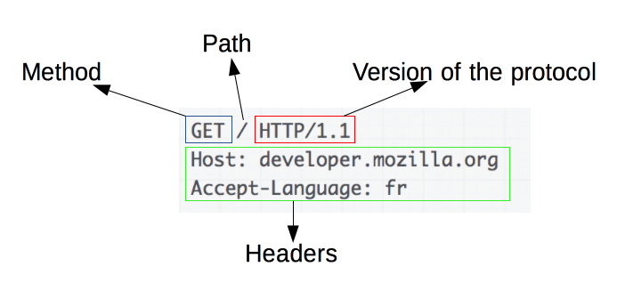

Ejemplo de petición http

Respuestas: es lo que devuelve el servidor a la petición realizada por el cliente. Suele estar compuesta por:

* La versión del protocolo HTTP que están usando.
* Un código de estado, indicando si la petición ha sido exitosa, o no, y debido a que.
* Un mensaje de estado, una breve descripción del código de estado.
* Cabeceras HTTP, como las de las peticiones.
* Opcionalmente, el recuso que se ha pedido

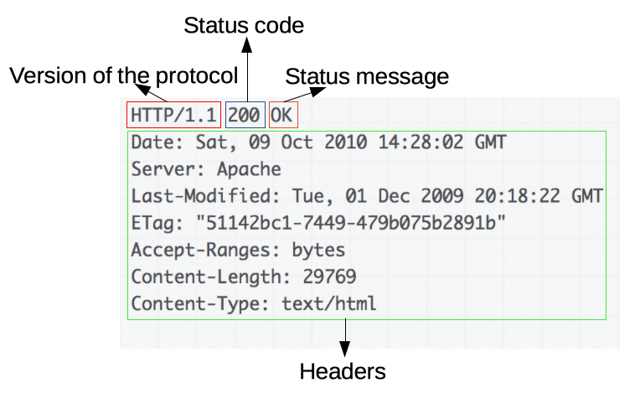

Ejemplo de respuesta http

#### Métodos de petición

HTTP define una serie predefinida de métodos de petición que pueden utilizarse. El protocolo tiene flexibilidad para ir añadiendo nuevos métodos y para así añadir nuevas funcionalidades. El número de métodos de petición se ha ido aumentando según las versiones. En la siguiente lista nombraremos los más importantes

* Get: solicita una representación del recurso especificado. Las solicitudes que usan GET solo deben recuperar datos y no deben tener ningún otro efecto.
* Head: pide una respuesta idéntica a la que correspondería a una petición GET, pero en la respuesta no se devuelve el cuerpo. Esto es útil para poder recuperar los metadatos de los encabezados de respuesta, sin tener que transportar todo el contenido.
* POST: Envía datos para que sean procesados por el recurso identificado en la URL de la línea petición. Los datos se incluirán en el cuerpo de la petición. Esta orientado a crear nuevos recursos.
* PUT: Envía datos al servidor, pero a diferencia del método POST, la URL de la línea de petición no hace referencia al recurso que los procesará, sino identifica a los propios datos. Otra diferencia con POST, es que PUT esta orientado a actualizar los datos ya existentes.
* DELET: Borra el recurso especificado.

#### Código de respuesta

El código de respuesta o retorno es un número que indica que ha pasado con la petición. El resto del contenido de la respuesta dependerá del valor de este código. El sistema es flexible y de hecho la lista de código ha ido aumentando para así adaptarse a los cambios e identificar nuevas situaciones. Cada código tiene un significado concreto. Sin embargo, el número de los códigos están elegidos de tal forma que según si pertenece a una centena u otra, se puede identificar el tipo de respuesta que ha dado el servidor.

* Código con formato 1XX: respuestas informativas, Indica que la petición ha sido recibida y se está procesando.
* Código con formato 2XX: respuestas correctas. Indica que la petición ha sido procesada correctamente.

## Back end.

Esta es la parte del servicio web que funciona desde el servidor. Este último puede estar compuesto de una sola computadora o de toda infraestructura monstruosa, como son las grandes compañías que ofrecen este servicio (Google, posee edificios esteros a la parte de sus servidores).

En caso de que el servidor sea una computadora, lo idea es que sea una máquina potente, con un hardware y software específico que actúa de depósito de datos y funcione como un sistema gestor de base datos o aplicaciones.

Ver paginas

<https://developer.mozilla.org/es/docs/Web/HTTP/Overview>

<https://es.wikipedia.org/wiki/Protocolo_de_transferencia_de_hipertexto>

## Subsección 2.

## Sección 2.

## Sección 3.

# Capitulo 3: Redes neuronales

# Capítulo 4: Herramientas usadas

# Capítulo 5: Proyecto en funcionamiento

# Capítulo 6: Conclusiones

# Bibliografía

1. Autores: Título. Editorial, lugar, año.